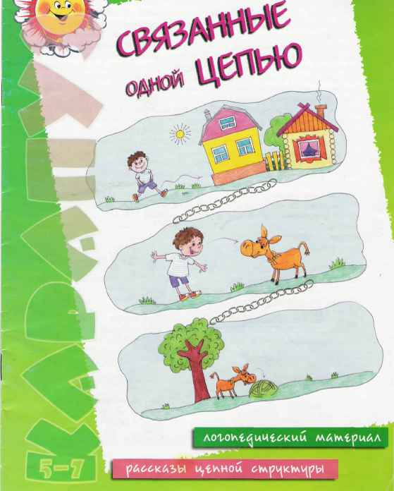
Рассказы цепной структуры

Дорогие мамы и папы!
Пройдёт совсем немного времени, и Ваш ребёнок пойдёт в школу. От того, как развита речь ребёнка, зависят его успехи в усвоении всех предметов школьной программы. Очень важно, чтобы к моменту поступления в школу он научился произносить все звуки родного языка, приобрёл достаточный словарный запас, мог правильно объединять слова в предложения, а предложения в связные высказывания.
Уже к пяти годам речь ребёнка должна быть в основном сформирована. Дефекты звукопроизношения, не устранённые до начала обучения ребёнка грамоте, неизбежно приводят к ошибкам при письме. Однако у многих детей дефекты произношения речевых звуков не исчезают без специальной логопедической помощи, и надежда, что «все пройдёт само собой», не всегда оправдывается. Зачастую дефекты произношения звуков остаются у людей и в зрелом возрасте.
Бывает и так, что ребёнок умеет произносить правильно звук изолированно, а в словах, предложениях, высказываниях пропускает его или заменяет более лёгким для произношения. И здесь без тренировок обойтись чрезвычайно трудно. Особенно полезны специальные упражнения.
Более десяти лет назад мне довелось познакомиться с методикой работы В. К. Воробьевой по обучению детей первоначальным навыкам связного высказывания («Дефектология», 1989). Для этого использовались тексты цепной организации. Цепной текст представляет собой такую смысловую организацию предложений, которая обеспечивает последовательную передачу мысли от предложения к предложению линейно, по цепочке. Такой тип связи предложений чаще всего свойственен повествовательному рассказу, композиция которого опирается на последовательность действий, на их динамическое развитие.
Для наглядного показа правил смысловой связи предложений в цепном типе текста используется предметно-графическая схема.
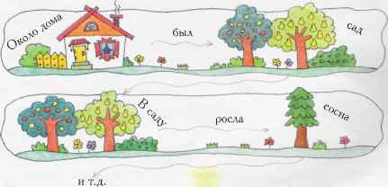
Рамочка отражает подчинённость содержания единой теме, наличие структурно-смысловой связи. Предметы и лица, о которых сообщается в рассказе, помещены внутри рамочек (как правило, слева и справа), что показывает взаимосвязь между ними. Стрелки внутри рамочки обозначают глагольные слова, раскрывающие, что случилось с данным предметом или лицом, и показывают связь между словами в предложении. Стрелки между рамками показывают связь между предложениями. Как правило, в рассказах цепной структуры новое предложение начинается с того же слова, которым закончилось предыдущее.
При закреплении звуков в рассказах целесообразно использовать подобные тексты со схемами. Они помогают детям лучше и быстрее запоминать услышанный рассказ и пересказывать его. Дети с интересом рассматривают картинки к рассказу, называют, что на них нарисовано, закрепляя, таким образом, звук, поставленный в словах. Затем слушают текст и по изображениям в одном ряду внутри рамочки повторяют отдельные предложения, соединяя их в связное повествование (рассказ).
Одновременно ребёнок учится правильно произносить необходимый звук, закрепляет его не только в словах, но и в предложениях, связном тексте и учится пересказывать.
КАК РАБОТАТЬ С КНИГОЙ?
- Попросите ребёнка назвать всё, что он видит на большой картинке
(левые странички книжки). Предложите назвать слова только с заданным
звуком (С, 3, Р и т. д.). При этом контролируйте, насколько правильно
ребёнок произносит сложные звуки.
- Прочитайте ребёнку рассказ. Предложите перессказать его. Ребёнок
на деле убедится, что пересказать даже короткий текст не так уж просто.
Предложите ему попробовать пересказывать с помощью схематических
картинок. Поясните, что в рассказе всегда задана определённая
последовательность событий, которую нужно сохранить при повторении
текста (для тренировки в этом поможет схема).
- Перейдите к правой страничке. Попросите назвать то, что нарисовано
внутри верхней рамочки. Предложите вспомнить, как начинался рассказ.
Спросите, какое слово «зашифровано» стрелкой. Предложите соединить
«слова» (картинки) словом-стрелкой и повторить предложение. Можно
подобрать другое слово, подходящее по смыслу.
- Перейдите ко второй рамочке (к третьей и так далее).
5. Попросите ребёнка пересказать весь рассказ с опорой на схему.
Ободряйте ребёнка, поощряйте его успехи. Занимайтесь понемногу
(10-15 минут), но регулярно, хотя бы 2 раза в неделю.
Ребенок быстрее и легче справится с трудностями звукопроизношения, преодолеет боязнь пересказывания текстов, а в дальнейшем сможет успешно заниматься в школе.
Бардышева Т.Ю., учитель-логопед, автор семи наглядно-методических пособий
Работаем со звуком С
Около дома был сад.
В саду росла высокая сосна.
Под сосной стояла скамейка.
На скамейке сидела Соня.
Соня увидела собаку.
Собаку Соня накормила колбасой.
Колбаса была ужасно вкусная.
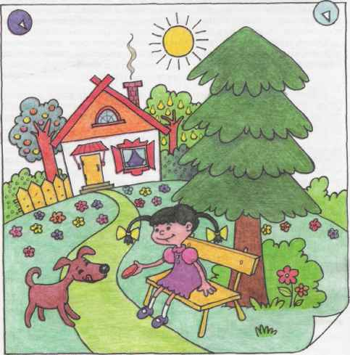
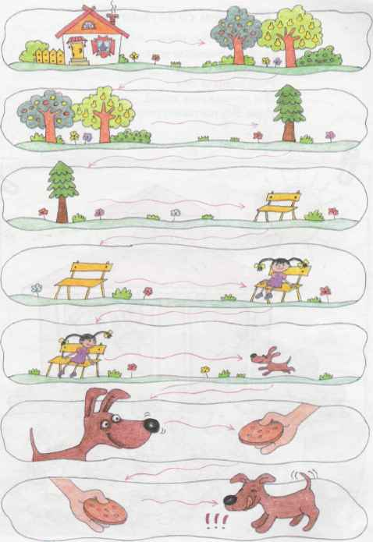
Работаем со звуком 3

Возле дома был газон.
На газон забежала коза.
Коза сломала розу.
Розу подняла Зоя.
Зоя отнесла розу домой.
Дома Зоя поставила розу в вазу.
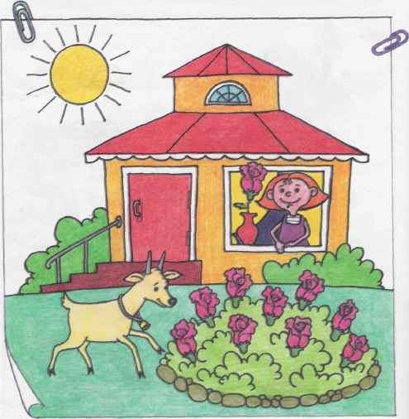
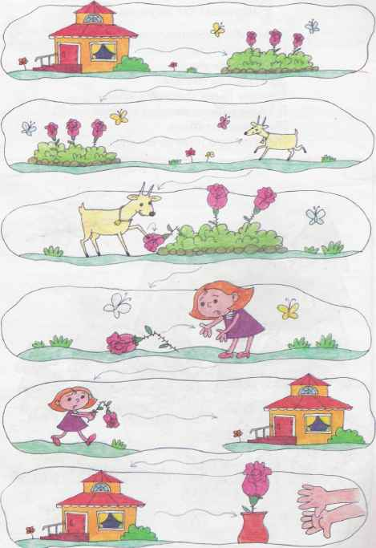
Работаем со звуком Ж

Около леса раскинулась лужайка.
На лужайке гулял Женя.
Женя увидел жука.
Жук сидел на ежевике.
Ежевику Женя положил в жбан.
В жбане у Жени жалобно жужжал жук.
Жука пожалел Женя.
Женя посадил жука на ежевику.
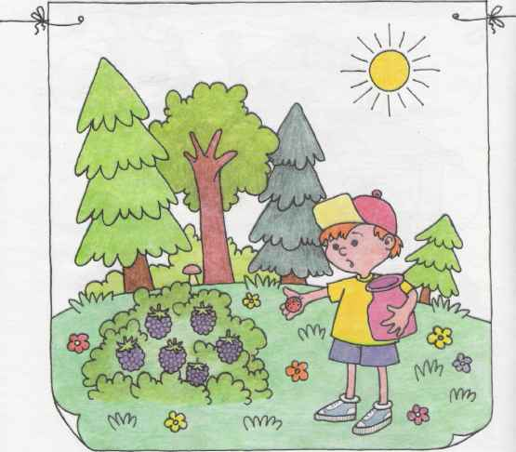

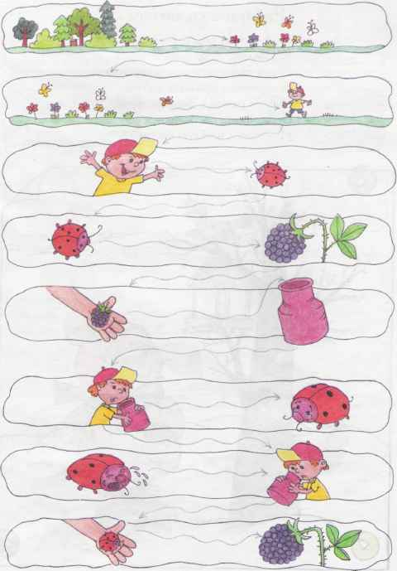
Работаем со звуком 3

Зимой Зина пошла в магазин. В магазине Зина купила зёрна. Зёрна Зина насыпала в кормушку. К кормушке прилетел зяблик. Зяблик склевал Зинины зёрна. Зёрна очень понравились Зяблику, И он запел весёлую песенку.
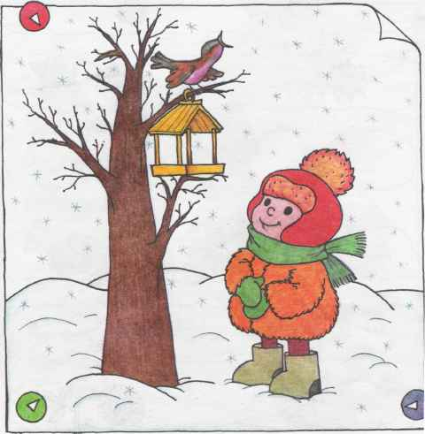
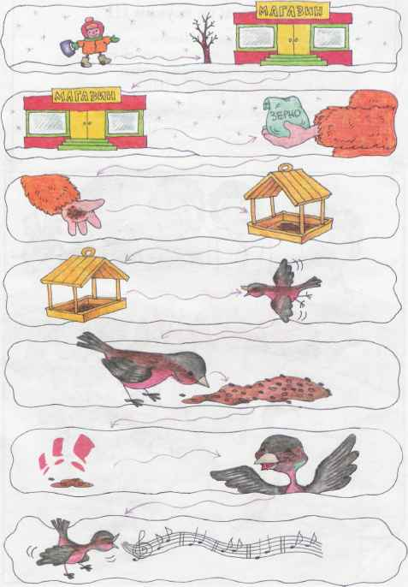
Работаем со звуком Ш

Шура пошёл в цирк Шапито. В Шапито шутил и смешил людей шут. Шут рассказывал смешные шутки. Шутки шута рассмешили Шуру.
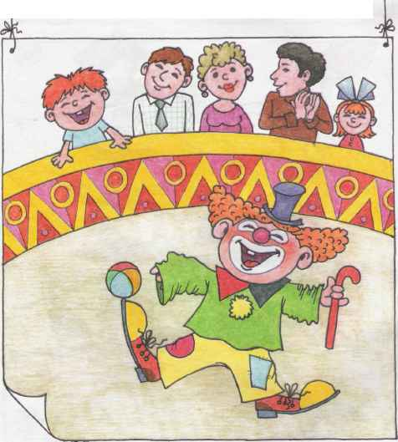
Предложите ребёнку придумать продолжение рассказа с сохранением принципа цепной структуры. (Шура хлопал в ладоши. Ладоши Шуры покраснели.)
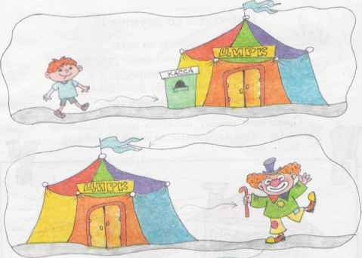
-

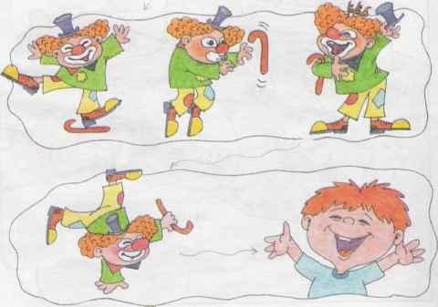

Работаем со звуком Р

Рома пошел рыбачить на пруд.
В пруду Рома наловил много разной рыбы.
Рыбу Рома сложил в ведро.
Ведро с рыбой он отнёс домой.
Дома мама сварила рыбный суп.
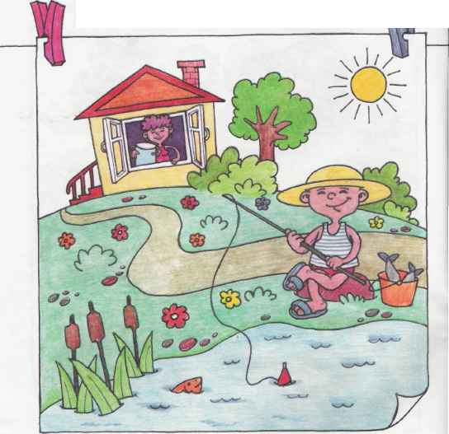
Предложите ребёнку подобрать другие глагольные связки (не пошёл, а отправился; не наловил, а поймал).

1
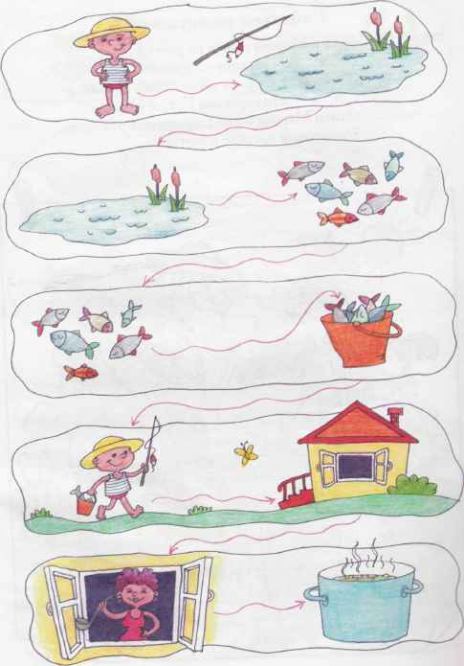
"
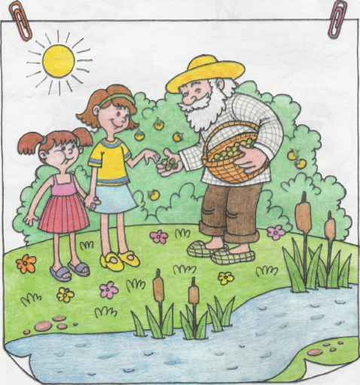
Работаем со звуком Рь
Рита и Марина пошли на речку.
Около речки раскинулся орешник.
В орешнике собирал орехи старик Еремей.
Старик угостил орехами Риту и Марину.
Рите и Марине очень понравились эти орехи,
Орехи были крепкие и вкусные.
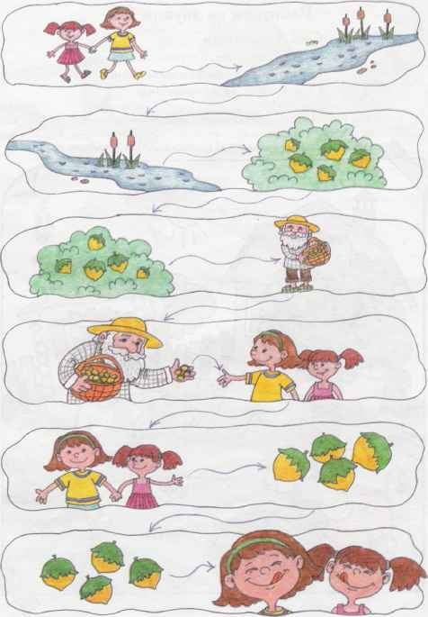
Работаем со звуком Сь

Сеня гулял по селу. В селе Сеня увидел серого ослика. Ослик стоял у осины и жевал сено. Сено ослику очень нравилось.
Если вам понравилось пересказывать необычные истории, помните, что подписной индекс на журнал «Карапуз» — 34227 по объединённому каталогу «Подписка-2003» (зеленого цвета).
